Инструкция по решению проблем с резом по длине для технологического персонала поста №3.
При возникновений проблем с резом по длине рулона - задание всегда приходит резаться по длине. Необходимо произвести следующие действия:
- На HMI_L2 определить ID следующего рулона(Next Coil) и перейти к его данным(Show PDI Data)
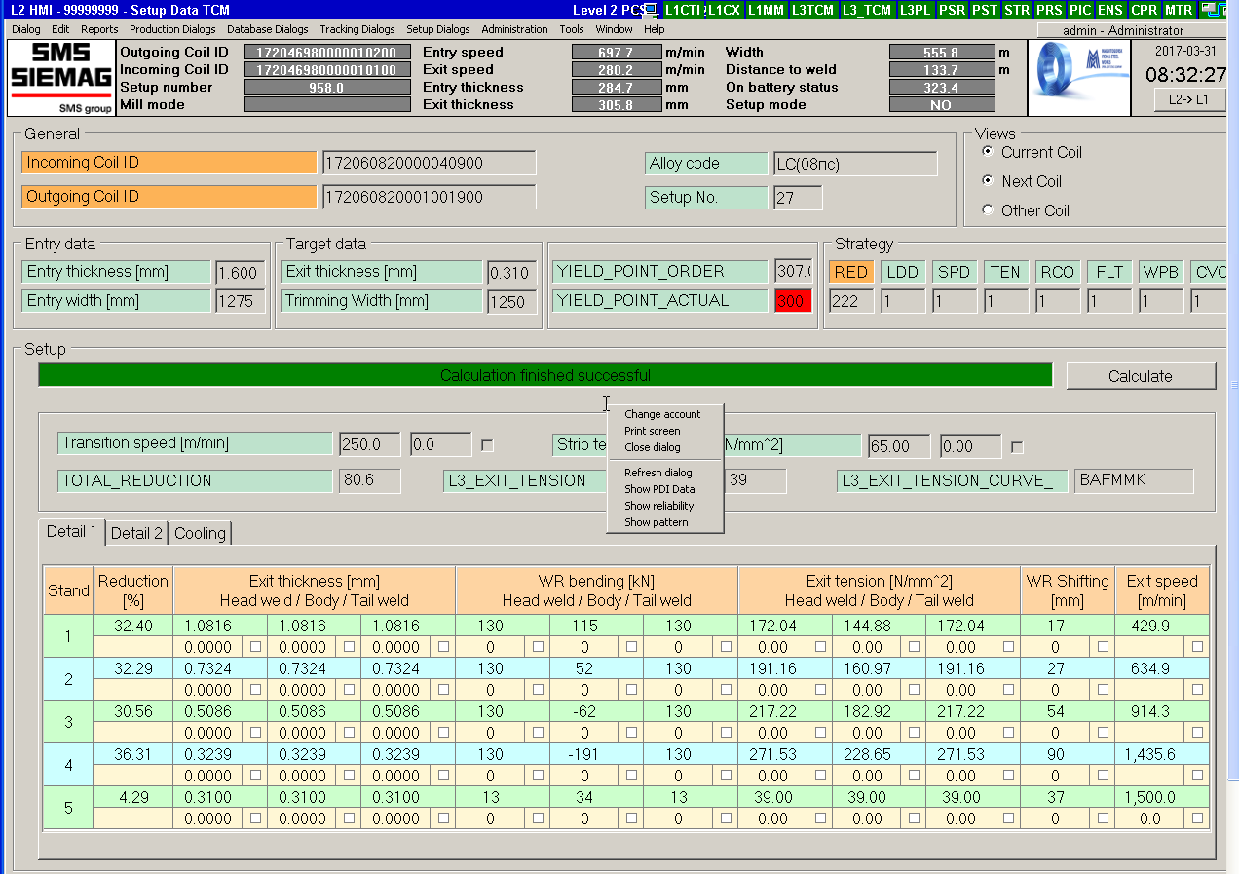

2. Выбрать вкладку: данные первого выходного рулона(Target data TCM 1)
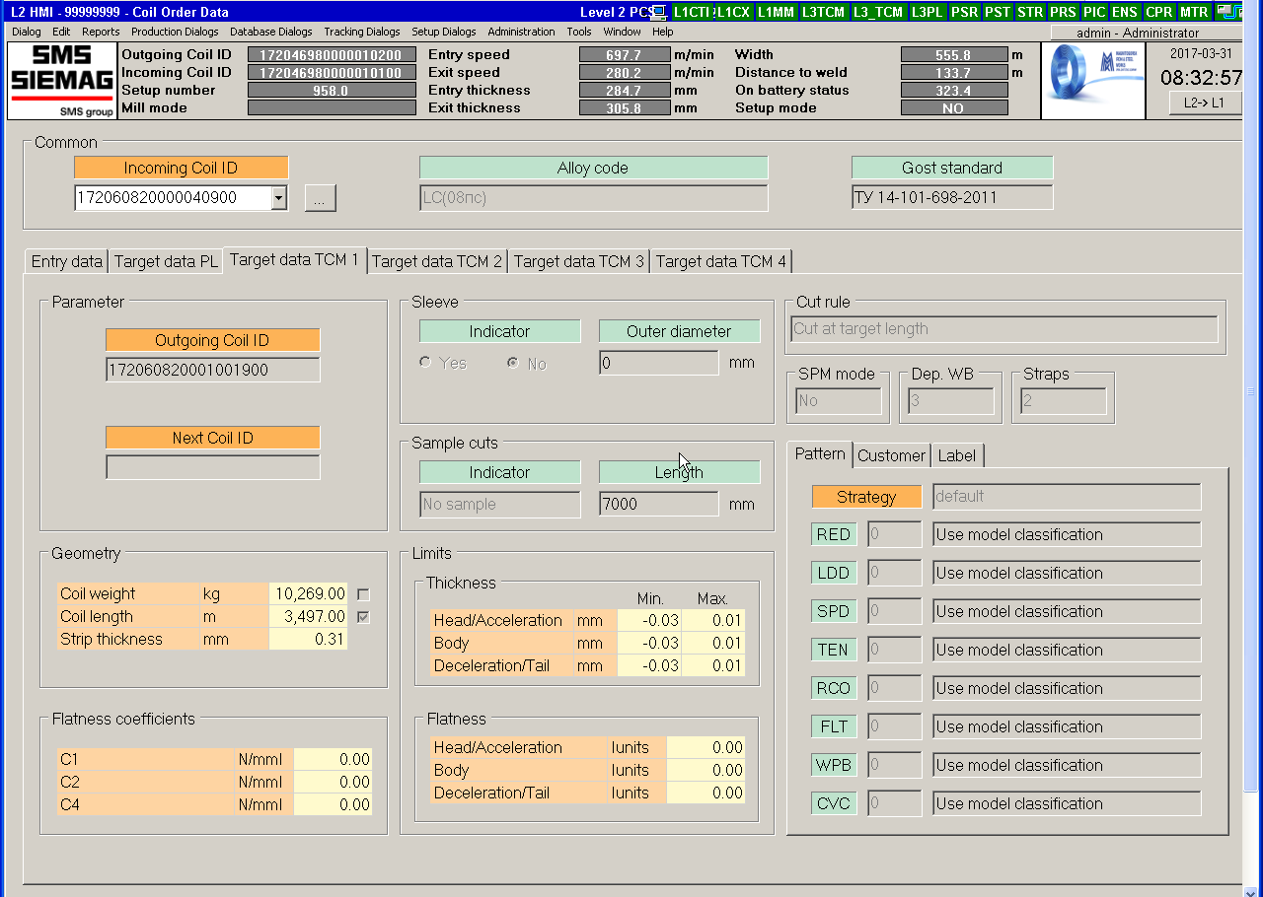

- Изменить тип реза с «Cut at target length» на «Cut at wetd». Сохранить данные.
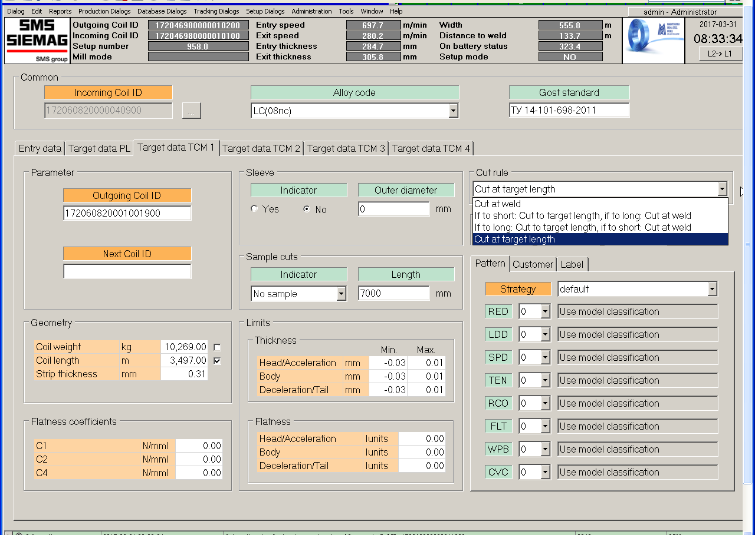
- После изменений следующий рулон необходимо делаться в ручном режиме. При этом, на следующий за ним рулон, данные по резу с L2 должны прийти корректные. Появиться индикатор реза по длине с L2. После этого можно переходить на рез в автоматическом режиме.

